令和４年度

行事申請Excelマニュアル

第５４期学友会
目次
１．入力手順 ・・・・・・・・・・・・・・・・・・ p.1
手順①：必要な行事申請書類の選択・・・・・・・・・・ p.1
手順②：不必要なシートの削除・・・・・・・・・・・・ p.2
手順③：必要項目の入力・・・・・・・・・・・・・・・ p.3

２．報告書の作成方法 ・・・・・・・・・・・・・・ p.7

３．各種書類の印刷方法 ・・・・・・・・・・・・・ p.8

１．入力手順

手順①：必要な行事申請書類の選択

(1)「学内」か「学外」のどちらかを選択する。
(2)申請する活動に応じて必要な行事申請書類を選択する。（①～⑦）
※Excelで作成することができないため、別途添付する書類

・学内長期の場合
① 行事実施承認願No.1
② 行事実施報告書No.2
③ （長期用）施設使用願書
※ 国内旅行傷害保険・包括契約通知書（参加者名簿）

・学内短期の場合
① 行事実施承認願No.1
② 行事実施報告書No.2
④ （短期用）施設使用願書
※ 国内旅行傷害保険・包括契約通知書（参加者名簿）
※ 企画書（特別活動に限る）

・学外長期の場合
① 行事実施承認願No.1
② 行事実施報告書No.2
※ 国内旅行傷害保険・包括契約通知書（参加者名簿）

・学外短期の場合
① 行事実施承認願No.1
② 行事実施報告書No.2
※ 国内旅行傷害保険・包括契約通知書（参加者名簿）
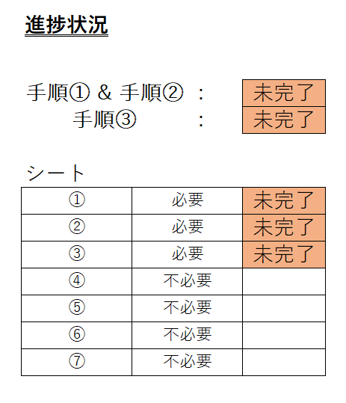
※ 企画書（特別活動に限る）

⑤「貸切バス」申請書と⑥、⑦「自家用車使用」
申請書は必要に応じて選択してください。

(3)行事申請入力フォームの右上の進捗状況を確認する。

学内長期の場合、必要なシート番号は①、②、③。
図1から該当するシート番号の横に「必要」、「未完了」
のセルがあることを確認してください。
図1 手順①の進捗状況
手順②：不必要なシートの削除
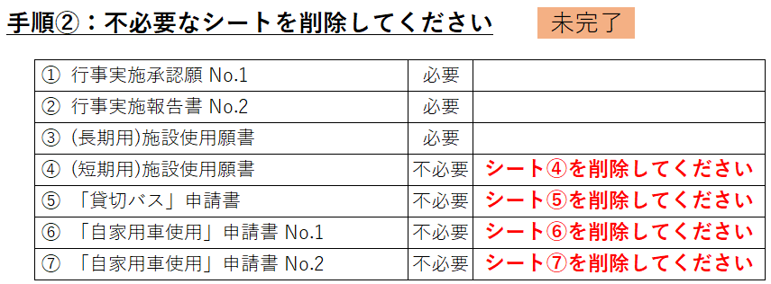

図2 学内長期の申請をする場合

図2のように、手順①で選択した番号以外の横に「シート〇を削除してください」と表示されます。指示に従い、該当する番号のシートを削除してください。
図3 シート見出し一覧

図3のようなExcelシート下部にある番号を右クリックし、「削除(D)」を選択することでシートを削除することができます。不必要なシートが削除された時、図１の
「未完了」が「完了」へと変わります。

※シートは一度削除し保存してしまうと復元することは出来ませんので、シートを削除する場合は十分ご注意ください。削除する際、確認のウィンドウが表示されますので「削除」を選択してください。別の行事申請を作成する場合、削除したシートを使用したい場合は、修学相談室のホームページ
(https://mercury.kanazawa-it.ac.jp/syugaku/kagai.html) から行事申請作成フォームを再度ダウンロードしてください。

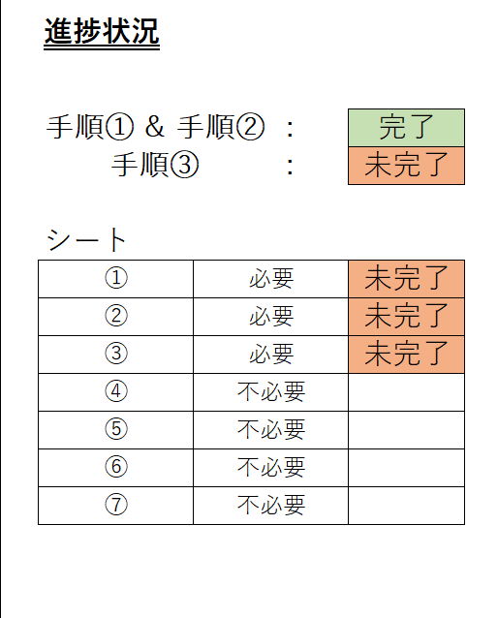
手順②が終了次第、図４の入力フォーム右上の進捗状況
の「手順①＆手順②」の横が「完了」となっていること
を確認してください。

図４ 手順②の進捗状況

手順③：必要項目の入力

入力フォームの手順③以降は行事実施承認願などの各種書類の内容を入力して頂き
ます。「行事名称」など複数の書類に同じ内容を書く項目がありますが、Excel形式の
行事申請では入力フォームを完成させることで、全ての行事申請書類が完成するように
なっております。
入力内容は「必須」、「選択」、「適宜」の3種類に分かれています。必要書類の「必須」の項目は必ず入力するようにしてください。「選択」の項目は行事申請の形態に応じて入力してください。「適宜」の項目は必要に応じて入力してください。
項目に正常な入力がされると、入力セル横の「×」が「〇」となります。

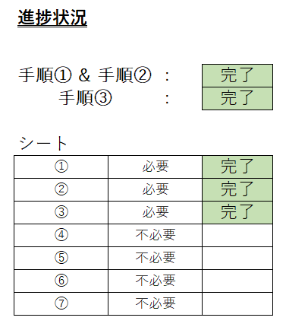
手順③が終了次第、図5の入力フォーム右上の進捗状況
の「手順③」の横と必要なシート番号の横が「完了」となっ
ていることを確認してください。

図5 手順③の進捗状況

基本情報（出力先：①,②,③,④,⑤,⑥）
・「必須」行事名称
実施する活動の名称を入力してください。長期の活動であれば「通常活動」と、大会であれば「大会名」を入力してください。行事名称が長くなり、セル内に入りきらない場合は行事申請書類のシート内のセルを選択し、文字のサイズを変更して下さい。

・「必須」行事目的
活動を実施する目的を入力してください。

・「必須」主催団体名
学内などでの活動であれば「団体名」を入力してください。大会であれば大会要項等から「主催団体」を確認し、入力してください。

・「必須」団体名称
活動を実施する団体名を入力してください。

・「必須」参加人数
活動に参加する合計人数を入力してください。長期などの活動で参加人数にばらつきがある場合は、参加人数が最も多い日の人数を入力してください。
・「必須」実施場所
活動を実施する場所の名称を入力してください。学外での活動の際は実施場所の住所も入力してください。実施場所の名称が長くなり、セル内に入りきらない場合は行事申請書類のシート内のセルを選択し、文字のサイズを変更して下さい。

・「必須」施設使用願書の有無
学内の活動で施設使用願書が必要な場合は「あり」を、学外の活動などで不要な場合は「なし」を選択してください。

・「必須」移動手段
活動で使用する全ての移動手段を選択してください。欄に無い場合は「その他」を選択し、カッコ内に入力してください。

・「選択」実施期間（長期）・実施期間（短期）
活動形態に応じてどちらか一方の欄を選択して入力してください。長期の場合は活動開始日と活動終了日の年月日を入力した後、活動の実施時間を入力してください。短期の場合は曜日ごとに日時を入力し、それぞれの実施時間を入力してください。

・「適宜」備考
ここに入力した内容は「①行事実施承認願No.1」にのみ入力されます。必要に応じて、こちらから入力をお願いすることがあります。基本的に空欄で提出してください。

・「必須」代表責任者情報
団体の代表者の学籍番号、クラス、氏名、電話番号、住所を入力してください。

・「必須」行事責任者情報（記載者情報）
行事の責任者の学籍番号、クラス、氏名、電話番号を入力してください。行事責任者は、緊急時の連絡先を兼ねますので、必ず活動に参加する方が務めてください。また、報告書は行事責任者が作成してください。
・指導者情報（委員会・部会を除く団体は入力してください）
団体に所属する顧問の氏名と電話番号、監督の氏名を入力してください。

（長期用）施設使用願書（出力先：③）
長期の施設使用願書に入力する内容です。活動を実施する曜日の横の使用時間を入力してください。次に外部来校者の有無を選択します。「外部来校者」下のカッコをクリックし、プルダウン式で外部来校者の有無を選択できます。また、外部来校者の有無に問わず外部来校者の人数を入力してください。

（短期用）施設使用願書（出力先：④）
短期の施設使用願書に入力する内容です。使用時間は（「選択」実施期間（短期））と同期していますので、改めて入力する必要はありません。長期の施設使用願書のように外部来校者の有無と人数を入力してください。

「貸切バス」申請書（出力先：⑤）
・「必須」引率教職員の有無
活動に引率する教職員等がいる場合は「あり」を、いない場合は「なし」を選択してください。「あり」の場合は、引率者の氏名を入力してください。

・「必須」乗車人数
貸切バスに乗車する合計の人数を入力してください。
※引率者が乗車する場合も人数に含めてください。

・「必須」実施場所の電話番号
緊急時に備え、活動を実施する施設の電話番号を入力してください。

・「必須」宿泊の有無
大会等で宿泊が必要な場合は、「あり」を、不要な場合は「なし」を選択してください。「あり」の場合は、宿泊する施設の名称と住所、電話番号を入力してください。

・「適宜」乗務員の宿泊先
修学相談室と確認の上、適宜入力してください。

・「適宜」旅行会社を利用して宿泊予約した場合
利用した旅行会社の名称を入力してください。

・「必須」実施日時
貸切バスが本学を出発する日時と、実施場所を出発する日時を入力してください。この時間帯は行事実施承認願に入力した内容とは異なる場合が多いので注意してください。

・「必須」バスの利用形態
バスの利用用途として、「送迎」、「日帰り」、「現地滞在」のいずれかを選択してください。「現地滞在」を選択した場合は、（〇泊△日）の様に宿泊日数も入力してください。

・「必須」バスの種類
使用するバスの種類を「大型バス」、「中型バス」、「小型バス」、「ジャンボタクシー」のいずれかから選択してください。
・「適宜」移動経路
高速道路のサービスエリアなど、本学から実施場所までの移動以外で中継する場所がある場合のみ入力してください。

「自家用車使用」申請書No.1＆No.2（出力先：⑥,⑦）
・「必須」乗車人数
使用する自家用車に乗る人数を入力してください。車両の大きさに従い、最大乗車人数を超えないようにしてください。
※引率者が乗車する場合も人数に含めてください。

・「必須」宿泊の有無
活動に伴って、施設に宿泊する場合は「あり」を、宿泊しない場合は「なし」を選択してください。

・「選択」宿泊「あり」の場合
本学を出発する時間と実施場所を出発する時間を入力してください。また、宿泊する施設の名称、住所、電話番号を入力してください。

・「選択」宿泊「なし」の場合
活動を行う期間を入力し、曜日ごとに本学を出発する時間と実施場所を出発する時間を入力してください。

・「必須」移動経路
自家用車の出発点と到着点、移動の際に使用した高速道路などを入力してください。

・「必須」運転者と車両情報
自家用車を運転する人の氏名と、使用する車両ナンバー（例：金沢500 あ 0000）を入力してください。レンタカーを使用する場合は、車両ナンバーの欄に「レンタカー」と入力してください。

・「必須」経路・車両情報
自家用車で移動する往復の距離、使用した車両台数、使用する車両の最大乗車人数を入力してください。

・「必須」移動経路図
移動経路の明記された地図などを添付してください。地図には出発点と到着点が入っていることを確認してください。確認後、「移動経路図に添付した。」の横のチェックを付けてください。

２．報告書の作成方法

行事が完了した後に作成する報告書の作成方法について説明します。Excelシートの下部にある「報告書入力フォーム」のシートを選択し、順に報告書の内容を入力して頂く形となります。「文章」の下のセルを選択し、行事内容を入力してください。セル内での改行を行いたい場合は、「Alt + Enter」で行うことができます。また、以下に注意点を記します。

報告書作成の際の注意点
・入力セル右上の残り時数を超える内容を入力しないこと。
・報告文は4行以上、10行以内で入力すること。
・行った練習内容、当日の動きの流れなどを詳細に入力すること。
・敬体ではなく、常体で基本は過去形で入力すること。
・「～と思った。」や「～と感じた」などの個人の感想は入力しないこと。
・活動中事故や怪我が無かった場合は、最後に必ず「事故・怪我等はなかった。」と入力すること。

万が一活動中に事故や怪我が発生した場合は、「ヒヤリ・ハットおよび事故報告」以
下を入力して頂きます。入力内容は以下になります。

・発生日時、発生場所
事故や怪我が発生した場所と日時を入力してください。

・発生状況
誰が、いつ、どのような原因で事故、怪我が発生したかを入力してください。また、
怪我をした方の学籍番号、クラス、氏名を必ず入力してください。文字数制限があるため、簡潔に入力してください。

・対策及び対応
発生した事故、怪我が今後発生しないように団体内でどのような対策、対応を取るかを入力してください。必要に応じて写真等の別途添付をお願いします。

３．各種書類の印刷方法

対面での申請を行いたい時の各種書類の印刷方法について説明します。
印刷するシートを選択した後に左上のファイルから印刷を選択（または「ctrl + P」）することで印刷画面に移ることができます。また、行事申請書類のシートの表示と印刷時の表示は異なっていますので、印刷する際は以下の点に注意してください。

印刷の際の注意点
・印刷画面の設定の「作業中のシートを印刷」は変更しないこと。
・「ユーザー設定の余白」を変更しないこと。
・「ページレイアウト」の「印刷範囲」を変更しないこと。

「ユーザー設定の余白」を誤って変更した場合は、以下の手順で修正してください。
〈手順〉
(1)印刷画面の設定の余白を選択し、「ユーザー設定の余白(A)...」を選択する。
(2)余白の数値を全て0にする。
(3)「ページ中央」の水平、垂直のチェックを両方外れていることを確認する。

以上になります。

行事申請書及び報告書の作成については以上となります。

